需求规格说明书

项目名称：考勤管理系统

姓名 | 学号 | 专业
贾子阳 | 2012224010018 | 大型主机
王逸群 | 2012224010023 | 大型主机
唐结玲 | 2012226010037 | 信息获取与控制
陶倩玲 | 2012226010035 | 信息获取与控制
方言 | 2012226010036 | 信息获取与控制
周兰 | 2012224010033 | 大型主机

日期：2014年5月19日

引言

文档目的
该文档是关于考勤管理系统的需求的描述，为客户（小型企业）、用户（企业考勤管理员、系统管理员）和开发方提供交流的平台。
版本1.0。

文档约定
需求描述遵循UML 2.4。

预期的读者和阅读建议
预期读者为客户、业务或需求分析人员、用户文档编写者、项目管理人员。

产品范围
该产品实现一个考勤管理系统系统，使用计算机实现考勤管理，管理员工的出勤情况。

参考文献
【1】软件工程-理论、方法与实践，孙家广等编著，高等教育出版社，2005年
【2】UML系统分析与设计教程，冀振燕编著，人民邮电出版社，2009年
【3】项目管理:计划、进度和控制的系统方法(第10版)，哈罗德•科兹纳 (Harold Kerzner)编著，电子工业出版社，2010年
【4】软件工程，张海藩编著，清华大学出版社，2010年
【5】软件工程:实践者的研究方法(原书第7版)，普雷斯曼(Roger S.Pressman)编著，机械工业出版社，2011年

综合描述

产品背景
目前对企业员工出勤情况的管理采用人工笔录登记的方式，效率低下，且不易查询修改。因此开发本系统，建立相关数据库，通过计算机和网络实现对考勤信息的查询和管理，提高工作效率和管理质量。本系统的目标如下：
- 允许考勤管理员管理考勤信息，包括考勤信息的录入、删除、修改和查询；
- 允许系统管理员管理员工信息，包括对员工信息的录入、删除、修改和查询；
- 允许系统管理员设定考勤管理员的账号密码。

产品功能
该产品功能如图1所示。包括如下功能：
- 身份选择
- 登录
- 考勤信息录入
- 考勤信息删除
- 考勤信息修改
- 考勤信息查询
- 员工信息录入
- 员工信息删除
- 员工信息修改
- 员工信息查询
- 考勤管理员的密码管理
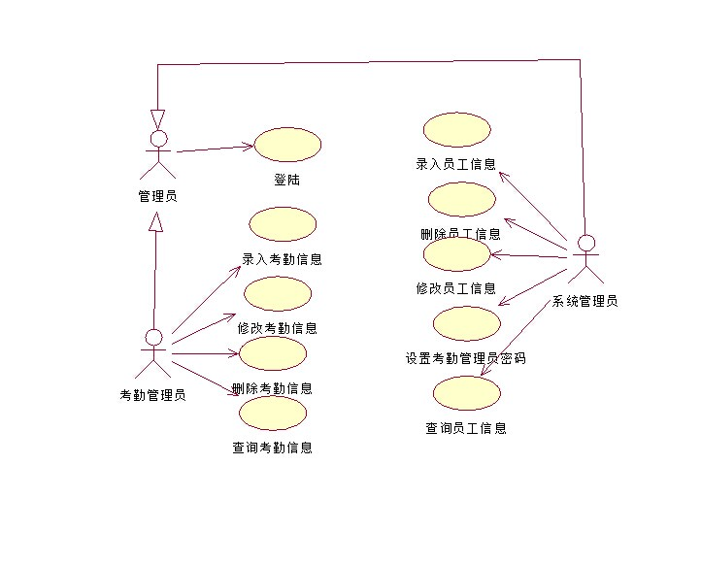
图 1 软件用例图

用户特征
该系统包括两种用户：
考勤管理员：管理考勤信息，包括考勤信息的录入、删除、修改和查询；
系统管理员：管理员工信息，包括对员工信息的录入、删除、修改和查询，以及设定考勤管理员的账号密码。

运行环境
硬件：服务器主机
操作系统：Windows
软件平台：Chrome
服务器软件：Apache
数据库管理：phpMyadmin

需求描述

功能需求
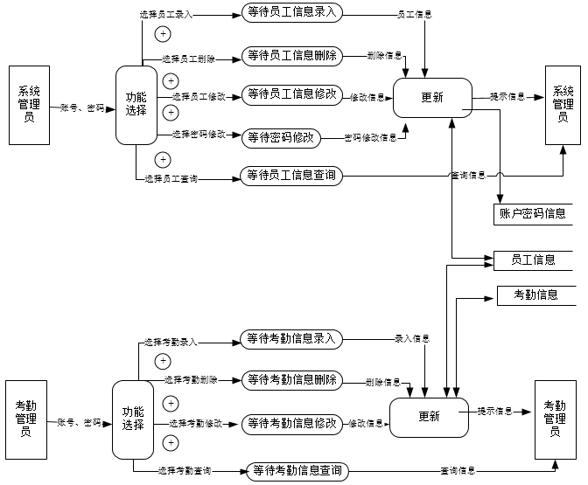
图3-1* 考勤管理系统数据流图

身份选择
登录前选择系统管理员或考勤管理员的身份

登录
系统管理员和考勤管理员都需要先登录才能使用系统。

考勤信息录入
考勤信息录入用例描述：
1.目标
本用例允许考勤管理员录入员工的考勤信息。
2.事件流
2.1 基本流程
（1）系统请求考勤管理员根据员工的部门和姓名进行查询
（2）系统显示该员工的考勤信息
（3）系统根据管理员的登记选择及当前时间创建考勤记录
（4）系统添加该员工考勤记录
2.2 可选流程
（1）如果该部门没有员工信息，系统提示无员工记录，需要创建
3.特殊需求
无
4.前提条件
用例开始之前，系统管理员必须在系统登录成功
5.后置条件
如果用例执行成功，该员工的考勤记录被更新，否则系统状态不变

考勤信息修改
考勤信息修改用例描述：
1.目标
本用例允许考勤管理员修改员工的考勤信息
2.事件流
2.1 基本流程
（1）系统请求考勤管理员根据员工的签到日期和姓名进行查询
（2）系统显示该员工的签到信息
（3）系统根据管理员的选择显示编辑框等待输入修改后的记录
（4）考勤管理员确认输入的出勤信息后，系统修改该记录
2.2 可选流程
（1）如果没有该员工的信息，系统提示无员工记录，需系统管理员创建
（2）如果该员工没有考勤信息，系统提示无考勤记录，需要创建
3.特殊需求
无
4.前提条件
用例开始之前，考勤管理员必须在系统登录成功
5.后置条件
如果用例执行成功，该员工的考勤记录被更新，否则系统状态不变

考勤信息修改的序列图如图3-1所示：
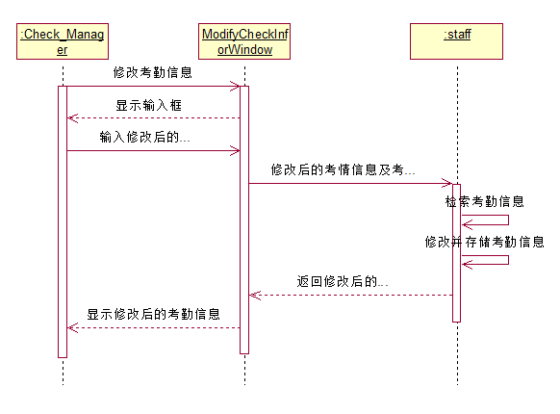
图 3-1 考勤信息修改的序列图

考勤信息查询
考勤信息查询用例描述：
1.目标
本用例允许考勤管理员根据员工的签到日期和姓名查询员工的考勤信息
2.事件流
2.1 基本流程
（1）系统请求考勤管理员输入查询开始、结束日期及员工姓名
（2）系统将信息提交给查询程序
（3）显示该员工的签到记录
2.2 可选流程
（1）如果信息不完整则提示需要输入完整信息（如没有输入开始时间）
（2）如果没有该员工的信息，系统提示无员工记录，需系统管理员创建
（3）如果根据前后日期范围没有查到考勤记录，系统提示无考勤记录

3.特殊需求
无
4.前提条件
用例开始之前，考勤管理员必须在系统登录成功
5.后置条件
如果用例执行成功，该员工的考勤记录被更新，否则系统状态不变
考勤信息查询的序列图如图3-2所示：
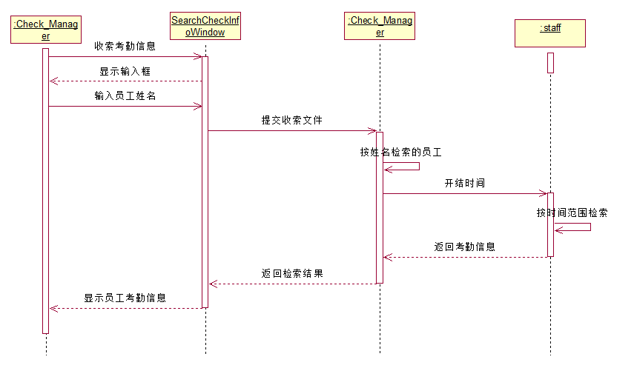
图 3-2 考勤信息查询的序列图

考勤信息删除
考勤信息删除用例描述：
1.目标
本用例允许考勤管理员查询到考勤记录后删除所选记录
2.事件流
2.1 基本流程
（1）系统请求考勤管理员输入查询开始、结束日期及员工姓名
（2）系统将信息提交给查询程序
（3）显示该员工的签到记录
（4）考勤管理员选择删除该记录
（5）系统将该员工记录删除并返回结果
2.2 可选流程
（1）如果信息不完整则提示需要输入完整信息（如没有输入开始时间）
（2）如果没有该员工的信息，系统提示无员工记录，需系统管理员创建
（3）如果根据前后日期范围没有查到考勤记录，系统提示无考勤记录
3.特殊需求
无
4.前提条件
用例开始之前，考勤管理员必须在系统登录成功
5.后置条件
如果用例执行成功，该员工的考勤记录被更新，否则系统状态不变

员工信息录入
考勤信息查询用例描述：
1.目标
本用例允许系统管理员通过该系统录入某位新员工的个人信息
2.事件流
2.1 基本流程
（1）系统请求系统管理员输入新员工姓名、性别、生日、职位、部门
（2）系统管理员将信息提交给系统
（3）存入新员工信息后提示正确并显示该员工信息
2.2 可选流程
（1）如果输入格式错误或没有将信息填写完整则出现提示
3.特殊需求
无
4.前提条件
用例开始之前，系统管理员必须在系统登录成功
5.后置条件
如果用例执行成功，该员工的信息被创建，否则系统状态不变

员工信息删除
考勤信息查询用例描述：
1.目标
本用例允许系统管理员能够随时通过该系统删除某位员工的个人信息
2.事件流
2.1 基本流程
（1）系统请求系统管理员根据员工的部门和姓名进行查询
（2）系统管理员选择删除
（3）系统删除该员工信息并显示结果提示
2.2 可选流程
（1）如果该员工已经被删除则直接显示删除成功
3.特殊需求
无
4.前提条件
用例开始之前，系统管理员必须在系统登录成功
5.后置条件
如果用例执行成功，该员工的信息被创建，否则系统状态不变

员工信息修改
员工信息修改用例描述：
1.目标
本用例允许系统管理员修改员工的个人信息。
2.事件流
2.1 基本流程
（1）系统请求系统管理员根据员工的部门和姓名进行查询
（2）系统显示该员工的个人信息
（3）系统根据管理员的选择显示编辑框等待输入修改后的记录
（4）系统管理员确认输入的个人信息后，系统修改该信息记录
2.2 可选流程
（1）如果该部门没有员工信息，系统提示无员工记录，需要创建
3.特殊需求
无
4.前提条件
用例开始之前，系统管理员必须在系统登录成功
5.后置条件
如果用例执行成功，系统状态不变

员工信息修改的序列图如图3-3所示：
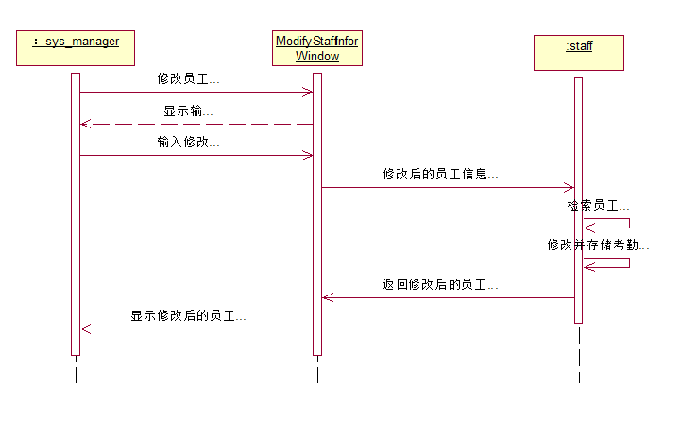
图 3-3 员工信息修改的序列图

员工信息查询
员工信息查询用例描述：
1.目标
本用例允许系统管理员根据部门与姓名查询某位员工的个人信息。
2.事件流
2.1 基本流程
（1）系统请求管理员选择部门
（2）系统显示该部门员工姓名
（3）管理员选择员工
（4）系统显示该员工信息
2.2 可选流程
（1）如果该员工被另一个管理员删除，则显示该员工已被删除
3.特殊需求
无
4.前提条件
用例开始之前，系统管理员必须在系统登录成功
5.后置条件
如果用例执行成功，该员工的信息被更新，否则系统状态不变

考勤管理员的密码管理
员工信息查询用例描述：
1.目标
本用例允许系统管理员修改考勤管理员的密码
2.事件流
2.1 基本流程
（1）系统管理员选择修改管理员密码功能
（2）系统显示考勤管理员列表
（3）系统管理员选择某个考勤管理员并选择修改密码
（4）系统显示输入框
（5）系统管理员输入新密码并再次输入以确认，并提交
（6）系统修改该考勤管理员密码并返回结果
2.2 可选流程
（1）如果新密码为空，则提示密码为空
（2）如果两次输入的密码不同，则提示密码输入错误
3.特殊需求
无
4.前提条件
用例开始之前，系统管理员必须在系统登录成功
5.后置条件
如果用例执行成功，该考勤管理员的密码被更新，否则系统状态不变
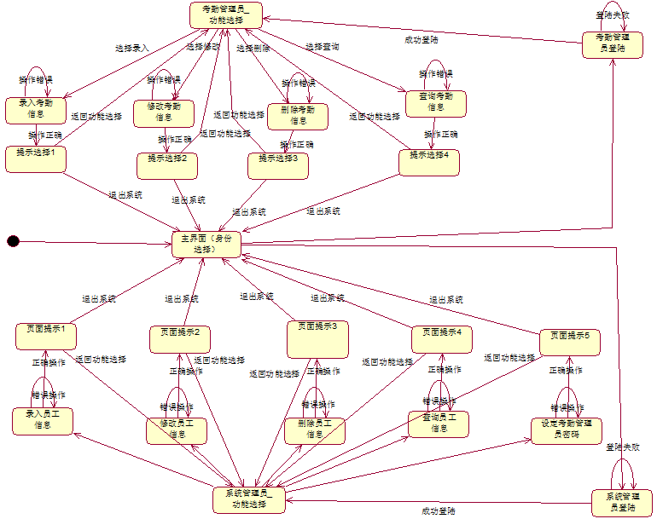
3.2* 考勤管理系统的状态转移图

数据需求
实体关系图：
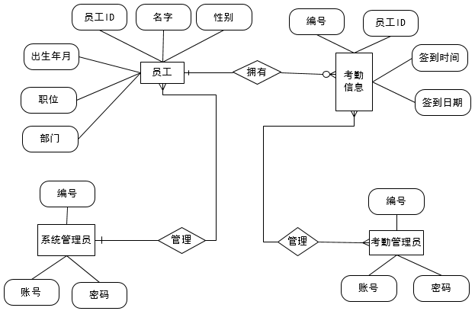
3.3* 考勤管理系统实体关系图

该系统存在如下数据对象：注册管理员、考勤管理员、系统管理员和一般员工、部门，其关系如图3-4所示：
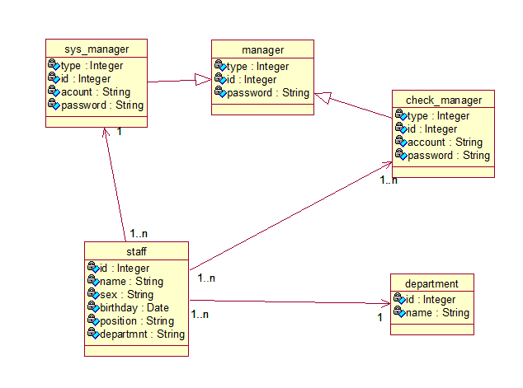
图 2-4 图书管理系统的实体类图

性能需求
系统在网络允许情况下10秒之内响应所有请求；
系统应该每周7天，每天24小时都可提供服务;
系统可支持多位考勤管理员和一位系统管理员同时登录并管理。

